MAGISTRÁT hlavného mesta Slovenskej republiky Bratislavy

Materiál do operatívnej porady primátora dňa: 24.2.2014
Názov materiálu:

Návrh umiestnenia staníc
pre systém automatickej požičovne bicyklov
(bike sharing)

Materiál predložiť do MsR dňa: 13.3.2014 Informačný materiál
Materiál predložiť do MsZ dňa: 27.3.2014 Informačný materiál
Termín splnenia dňa: .................. Kontrolný termín v OP dňa: ..................

Materiál predložiť do komisií MsZ:

 | Komisia mandátová | X | Komisia kultúry a ochrany historických pamiatok
X | Komisia finančnej stratégie a pre správu a podnikanie s majetkom mesta |  | Komisia sociálnych vecí, zdravotníctva a rozvoja bývania
X | Komisia územného a strategického plánovania, životného prostredia a výstavby |  | Komisia pre ochranu verejného poriadku
X | Komisia dopravy a informačných systémov | x | Komisia pre cestovný ruch a medzinárodnú spoluprácu
x | Komisia pre školstvo, vzdelávanie a šport |  | Komisia na ochranu verejného záujmu pri výkone funkcií verejných funkcionárov mestského zastupiteľstva
Predkladateľ :

Milan Ftáčnik
primátor

Zodpovedný :

Ľubomír Andrassy
riaditeľ kancelárie primátora

Spracovateľ :

Ing. Michal Feik
poradca primátora

Materiál obsahuje:

- Návrh uznesenia
- Dôvodová správa
- Zoznam lokalít
- Mapa lokalít
- Vizualizácia bicyklov a staníc
- Schválený materiál v MsZ - Návrh na zriadenie automatickej požicovne mestských bicyklov (Bike sharing)

Potvrdenie prerokovania materiálu s dotknutými subjektami:

Komisia mesta pre cyklistickú a pešiu dopravu

Prerokované s námestníkom primátora:

Nie
Návrh záverov:

OPP schvaľuje návrh lokalít na umiestnenie staníc systému automatickej požičovne bicyklov (bike sharing) a súhlasí s jeho predložením do Mestskej rady, príslušných komisií a Mestského zastupiteľstva.

Február 2014
Návrh uznesenia

Mestská rada po prerokovaní materiálu

odporúča

Mestskému zastupiteľstvu hlavného mesta SR Bratislavy

schváliť

návrh na umiestnenie staníc systému automatickej požičovne bicyklov (bike sharing).
Dôvodová správa

Mestské zastupiteľstvo dňa 24.10.2013 schválilo návrh na zriadenie verejnej požičovne bicyklov (bike sharing). Hlavné mesto v súlade s týmto dokumentom vypísalo súťaž na dodávateľa systému. Predložený dokument uvádza navrhovaný zoznam 20 lokalít, kde budú umiestnené stojany v prvej (pilotnej fáze).

Pilotný projekt počíta s rozlohou siete na cca 3,5 km², ktorá by pokryla centrum mesta s napojením na dopravné uzly verejnej dopravy a časť Petržalky. Túto pilotní sieť by tvorilo 20 staníc s približne 100 bicyklami.

Návrh lokalít je vybraný na základe nasledovných kritérií:

- stanice by mali byť od seba vzdialené cca 300-350 metrov, aby boli dobre pešo dostupné
- stanice by mali byť umiesťované prioritne v prestupných uzloch verejnej dopravy, pri obchodných centrách, biznis centrách a atraktívnych turistických lokalitách.
- možnosť rozširovania kapacít bicyklov na každej stanici elektrické uzamykanie a odomykanie, napájanie bez prípojky (solárne), banner na reklamu, čítačka kariet s klávesnicou, rozširovateľná kapacita dokovacích zámkoch, bezpečnostné uchytenie do podkladu

Cieľové skupiny

Vychádzajúc zo skúseností zo zahraničia, systém je navrhnutý prioritne pre domácich obyvateľov, rezidentov a ľudí dochádzajúcich do Bratislavy za prácou.

Obyvatelia Bratislavy / rezidenti (80%)
- Cieľovú skupinu v rámci Bratislavčanov budú tvoriť obyvatelia, ktorí volia efektívnu a rýchlu prepravu z bodu A do bodu B do 20 min bez čakania na MHD, bez použitia individuálnej automobilovej dopravy alebo optimalizujú prepravu k zastávke MHD a od zastávky MHD do ďalšieho bodu.

Turisti (20%)
- Podľa štatistík prichádza do Bratislavy ročne približne 800 tisíc turistov, ktorí strávia v hlavnom meste cca 1,6 milióna nocí. Projekt bike-sharingu je zameraný na športovo založených turistov (backpackari), výletníci na lodiach Twin City Liner a pod. Pokiaľ budú stanice bicyklov umiestnené v dosahu vstupných brán (prístav, železničná a autobusová stanica), systém budú využívať. Výhodou je aj to, že zahraniční turisti spravidla bike-sharingový systém už poznajú. Ceny sú navrhnuté tak, aby boli pre turistov lákavé.

Zoznam lokalít

Por. č. | Lokalita | Zdôvodnenie
 | Aupark | obchodné centrum a biznis centrum
 | Petržalka - pod mostom SNP | križovatka medzinárodných cyklotrás Eurovelo 6 a 13
 | Sad Janka Kráľa – východ | významný mestský park, cyklotrasy Eurovelo 6 a 13, blízkosť električky Šafárikovo nám. - Bosákova
 | FTVŠ | univerzita, nábrežie, Eurovelo 6 a 13, prestupný uzol MHD
 | Zochova ulica | prestupný uzol MHD
 | Rybné námestie | historické centrum, nábrežie, blízkosť cyklotrasy na nábreží, Dóm Sv. Martina
 | Osobný prístav | prístavisko medzinárodných lodí, významný turistický uzol
 | Eurovea | obchodné centrum a biznis centrum, nábrežie, nová budova SND
 | Šafárikovo nám. | univerzita, prestupný uzol MHD
 | SND, Hviezdoslavovo nám. | historické centrum, vstup do historickej pešej zóny
 | Kamenné nám. | prestupný uzol MHD, Tesco
 | Primaciálne nám. | historické centrum, magistrát
 | Nám. SNP | historické centrum, Stará tržnica, prestupný uzol MHD
 | Župné nám. | historické centrum, križovatka električkových trás
 | Križovatka Poštová – Obchodná | cyklotrasa, historický okruh, zastávka MHD
 | Hodžovo nám. | prezidentský palác, prestupný uzol MHD
 | Autobusová stanica Mlynské Nivy | Prestupný uzol diaľkovej, regionálnej a mestskej dopravy
 | Námestie Slobody | Slovenská technická univerzita
 | SAV | Prestupný uzol MHD
 | Hlavná stanica | Prestupný uzol železničnej a mestskej dopravy

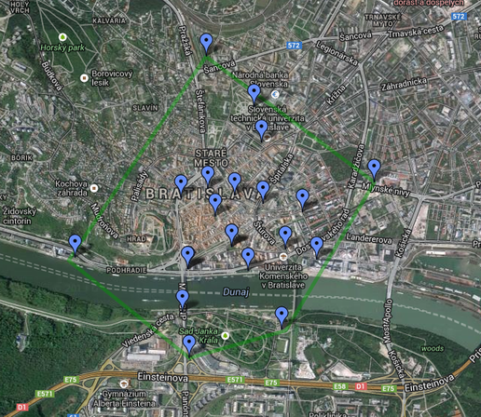
Mapa lokalít

Vizualizácia bicyklov a staníc

Vizualizácia je predbežná, konkrétna podoba bude určená na základe výberu dodávateľa.
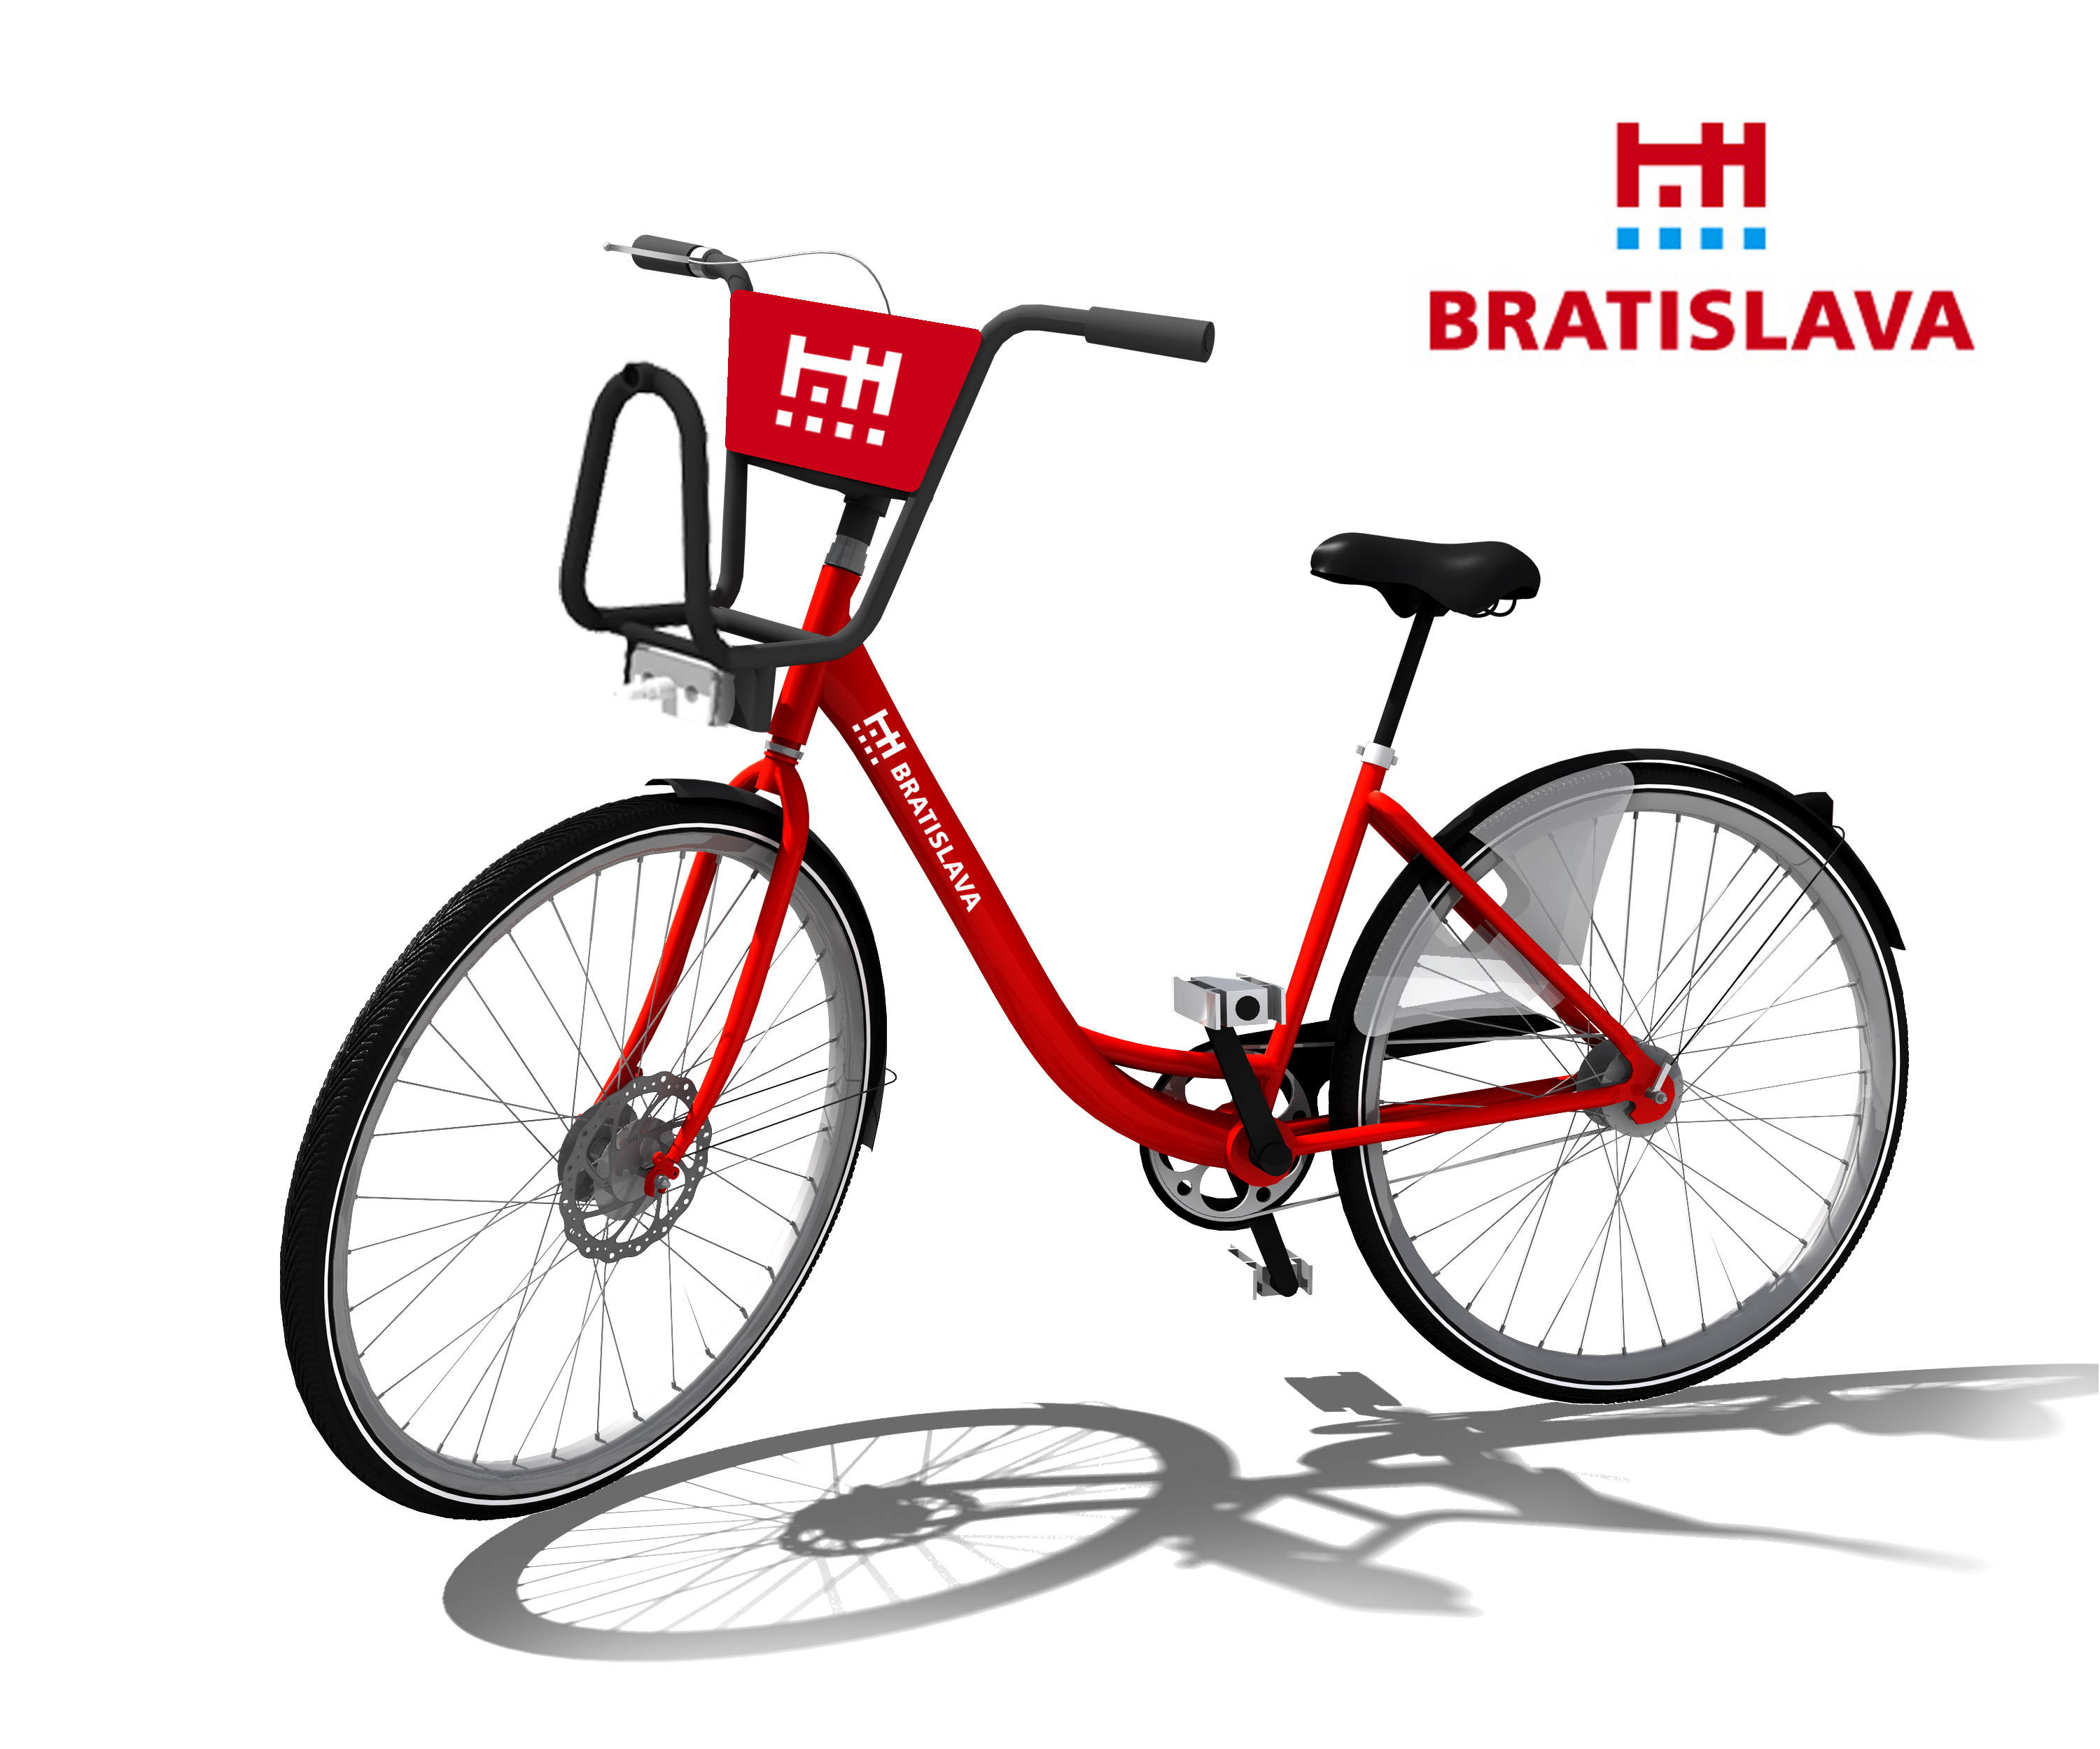
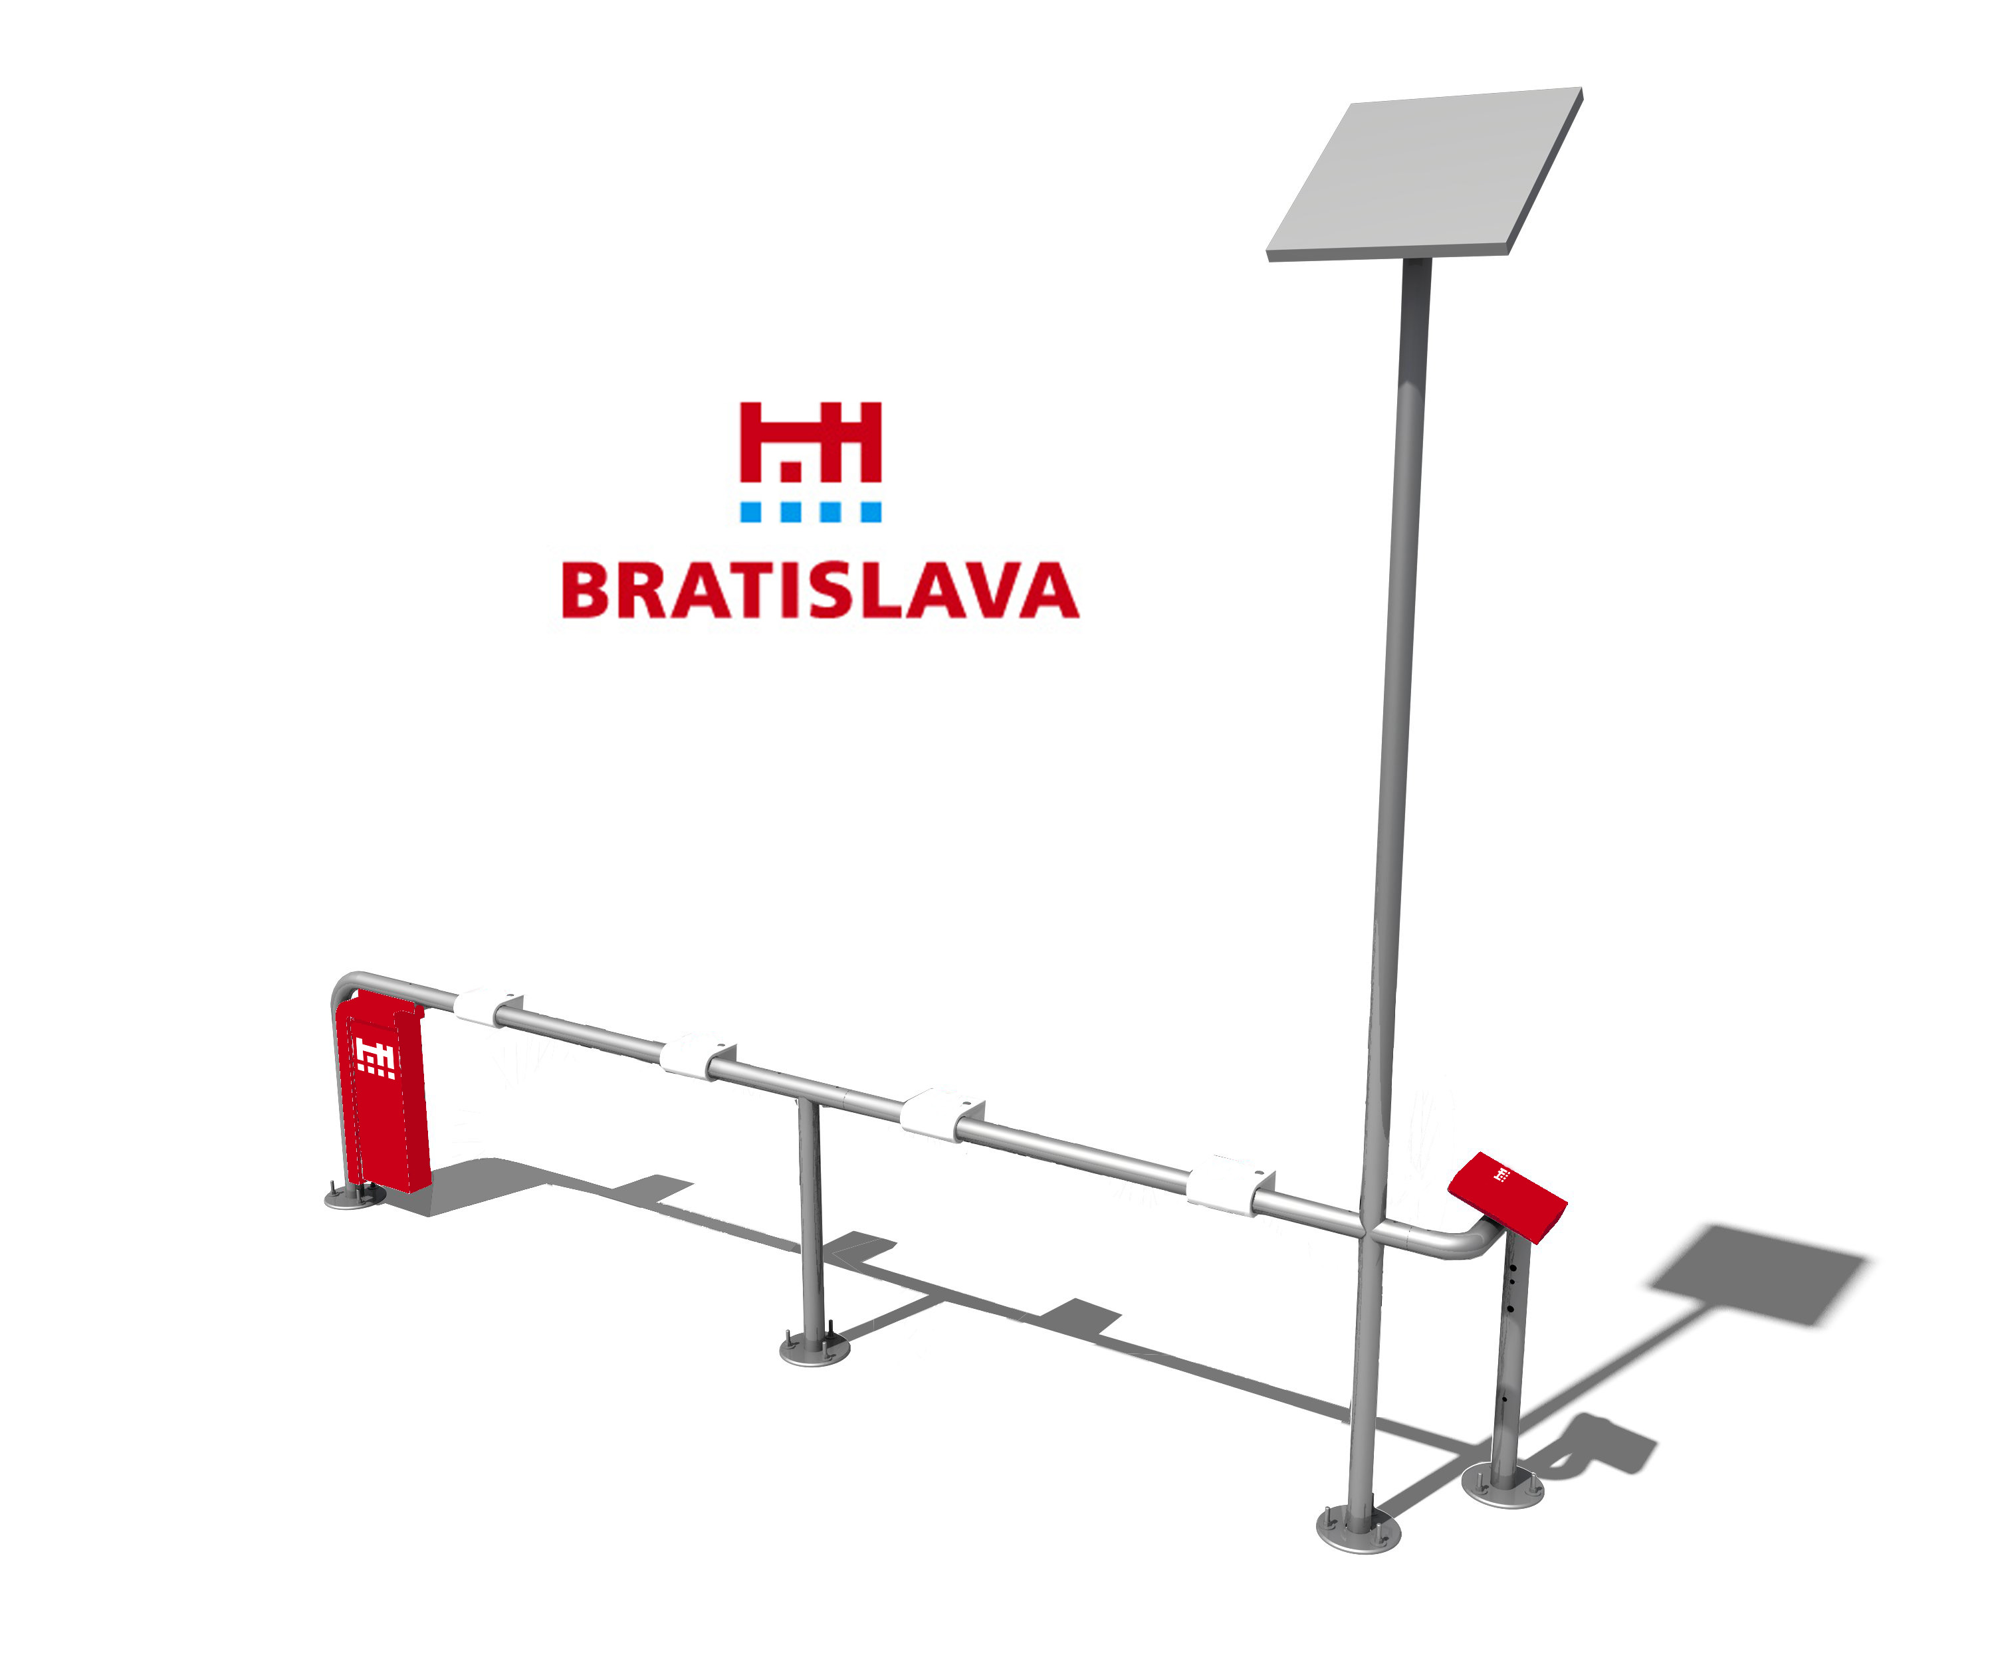
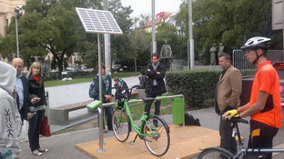
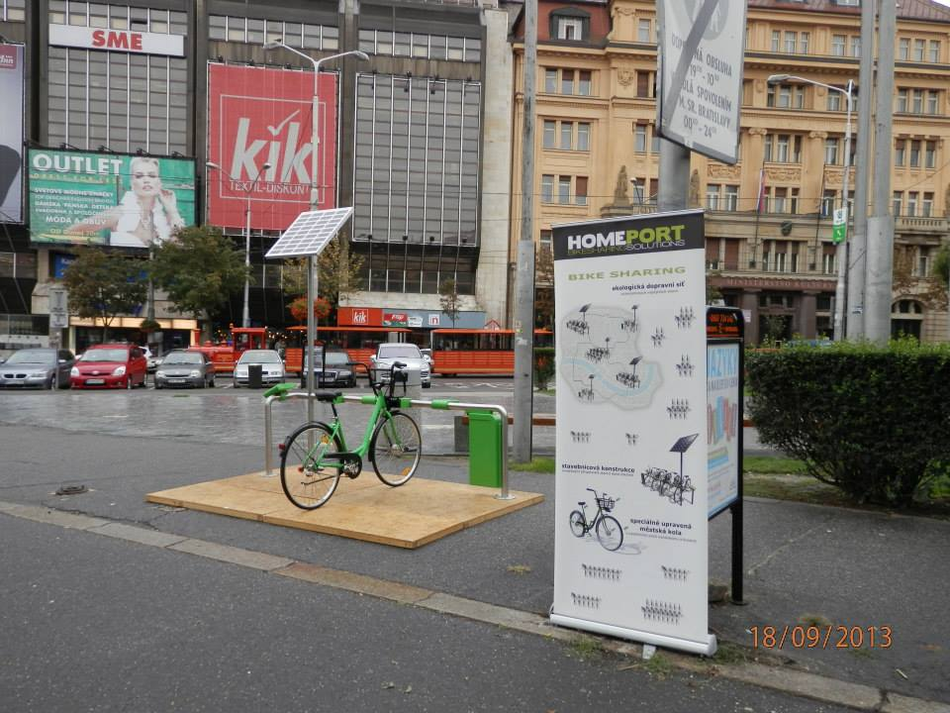

Ukážka systému počas Európskeho týždňa mobility 18.9.2013 (nám. SNP)
Vizualizácie: Homeport

